**Муниципальное бюджетное дошкольное образовательное учреждение детский сад №72 г. Белгорода №72 «Мозаика» г. Белгорода**

**Как добиться реакции от ребенка с аутизмом**?

***Румянцева О.В.***

***воспитатель «Ресурсной» группы***

*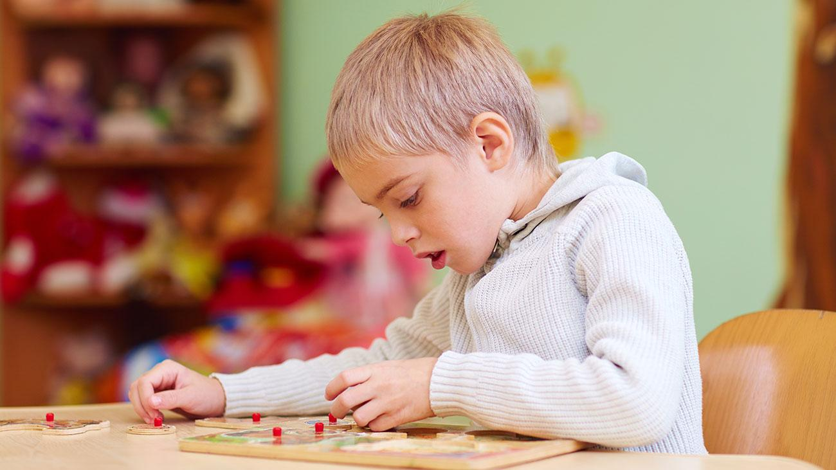Люди с аутизмом умны, но иногда* ***родителям аутичного ребенка трудно это заметить****. Когда мы просим наших детей что-то сделать, а они никак не реагируют, то причина не в недостатке ума, а в том, что мозгу аутичного* ***ребенка требуется время****, чтобы обработать информацию. Как сказала однажды Темпл Грандин: «Аутичный мозг не воспринимает вербальную и визуальную информацию одновременно».*

***Используйте короткие предложения, в конце которых стоит то действие, которого вы ожидаете***

Дети *(не обязательно только дети с аутизмом)* слышат только одно или два слова в конце вашего предложения, поэтому говорите, например *«Спускайся вниз»* вместо «Немедленно спустись с [то, на что **ребенок** в данный момент залез]»

Не усложняйте. Когда вы говорите: *«Перестань бить по телевизору»*, то ваш **ребенок** может понять только последнее слово: *«. телевизору»*. В то время как если сказать: *«Руки прочь»*, то вам будет легче научить его понимать, чего вы от него хотите.

Не обязательно использовать такие короткие фразы во всей вашей коммуникации с **ребенком**, только в тех случаях, когда вам нужно, чтобы он сделал что-то конкретное. Когда **ребенок начал делать то**, что вы говорите, вы можете перейти к более длинным предложениям и посмотреть, что получится. Время от времени **ребенок** может игнорировать вас, испытывать трудности с пониманием речи или может быть неспособен сосредоточиться: в этих случаях вам следует вернуться к фразам из двух слов.

***Дайте ребенку время, чтобы осознать сказанное***

Когда вы просите вашего **ребенка что-то сделать**, то подождите, чтобы у **ребенка** было время понять ваши слова. Дайте ему время, чтобы отфильтровать то, что вы говорите. Мы видим, слышим и воспринимаем мир не так, как они, и они могут иметь дело с множеством сенсорных стимулов, которые нейротипичный человек даже не замечает.

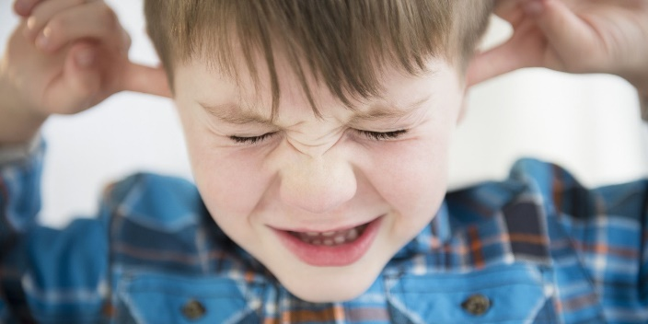 После того, как вы сказали инструкцию, вы можете МЕДЛЕННО сосчитать в уме до пяти или до десяти и, возможно, именно это было нужно вашему **ребенку — больше времени**, чтобы понять, что вы сказали.

***Двигайтесь***

Очень важно, чтобы ВАШЕ тело двигалось, когда вы просите **ребенка что-то сделать**. Когда ваш **ребенок** бьет кого-то или что-то, трогает то, чего не следует трогать, или лезет на не предназначенный для этого предмет мебели, то недостаточно крикнуть из другого конца комнаты: *«Спускайся!»* или *«Руки прочь!»*, вам нужно двигаться. В противном случае ваш **ребенок** не воспримет вас серьезно. Просто скажите **ребенку**, чего вы от него хотите, строгим, но добрым голосом, при этом направьтесь к нему. Если будете стоять на месте и повторять инструкцию снова и снова, то ваш **ребенок решит**, что ваши слова можно игнорировать и продолжит свое поведение.

Используйте подсказку *«рука на руке»*, когда учите вашего **ребенка**

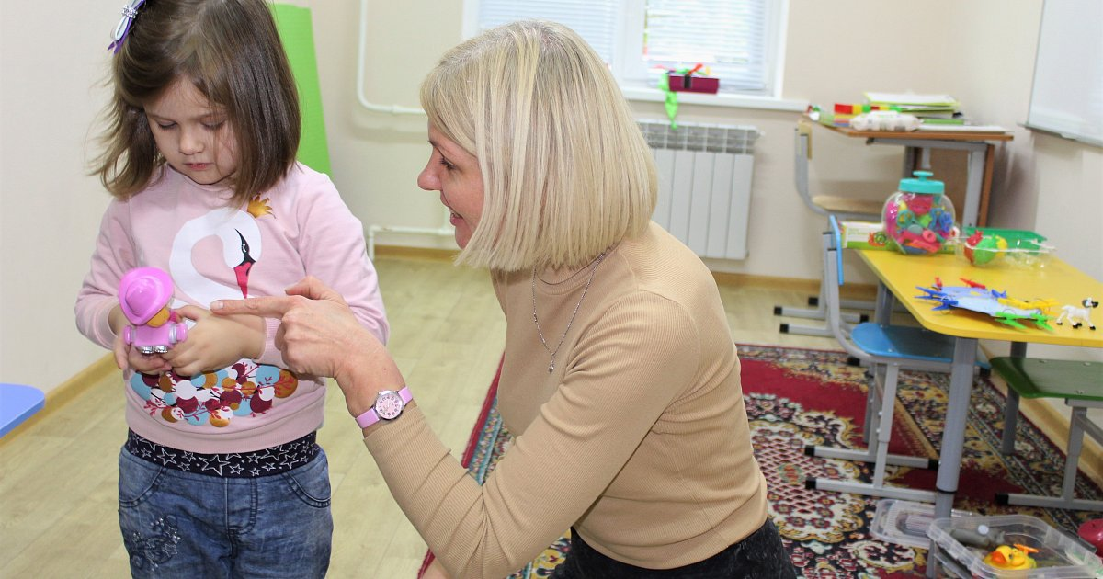Для детей с аутизмом часто бывает эффективным обучение с рукой на руке. Этот метод нельзя использовать в качестве постоянного контроля или для того, чтобы *«успокоить»* стереотипии, когда **ребенок хлопает в ладоши**, трясет кистями рук и так далее. Мы должны учитывать мнение аутичных взрослых, многие из которых пострадали от подобного обучения рука на руке.

Если ваш **ребенок не понимает**, чего вы от него хотите, либо ему трудно следовать таким инструкциям как *«руки прочь»*, когда вы просите его перестать трогать телевизор, то скажите инструкцию и тут же мягко положите свои руки на его руки и уберите их от телевизора. Если **ребенок** слишком грубо обращается с животным, то положите руки на его руки и ласково погладьте животное его рукой, говоря: *«Гладь осторожно»* или *«Легче»*. Всегда следите за тем, чтобы использовать одни и те же слова для одной и той же инструкции.

***Будьте последовательны***

**Родители** аутичных детей знают, как важна последовательность и ежедневная рутина для детей, а если нет, то вы только что об этом узнали. При обучении вашего **ребенка** последовательность ЧЕРЕЗВЫЧАЙНО важна. Невозможно преувеличить ее значение. Если вы будете сдаваться и позволять **ребенку не делать то**, что вы считаете важным (с учетом его аутизма и сенсорных особенностей, то ваш **ребенок** вернется к более комфортному для себя образу действий: будет ходить по дому с едой в руке, прыгать на мебели, бить по вещам.

Взрослые устают, члены семьи заболевают, наступает отпуск, распорядок дня нарушается и, в результате, старое поведение всплывает вновь, но если вы постараетесь сохранять последовательность, то вы поможете своему **ребенку вернуться к тому**, на что он способен.

***Хвалите за конкретные действия и только искренне***

Хвалите **ребенка** за конкретные действия и будьте искренни. Хвалите его, когда он сделал то, что от него требовалось: *«Спасибо, ты так хорошо это сделал»*. Хвалите его даже в те моменты, когда ваш **ребенок** просто не делает чего-то нежелательного, например, спокойно сидит за столом во время обеда или прыгает на батуте, вместо того, чтобы пытаться убежать со двора. (Убегание не является проблемой само по себе. Аутичные люди воспринимают мир иначе, чем нейротипичные люди, они слышат, видят и чувствуют то, чего мы не замечаем, и попытка убежать может объясняться потребностями **ребенка**. Однако нужно, чтобы **ребенок расширял свой опыт**, играл и общался, поэтому всегда хвалите его, если он это делает).

Очень часто дети с аутизмом сталкиваются с таким объемом указаний и замечаний, что нам просто необходимо гарантировать, что они знают, когда делают что-то хорошо.

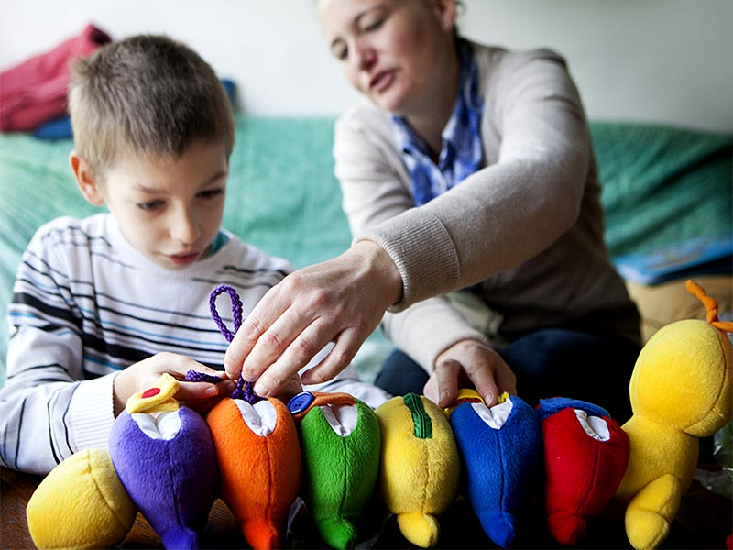Воспитание **ребенка** с аутизмом требует любви, работы, работы и еще большей работы, чтобы помочь ему, и мы с легкостью можем поплыть по течению и проигнорировать поведение **ребенка**, потому что в этот момент мы сдались. Часто взрослые больше обращают внимание на **ребенка**, когда он устраивает бардак, чем когда он ведет себя хорошо. Как писала Джесс в блоге *«Diary of a Mom»*: «… Всегда предполагайте компетентность и пытайтесь понять детей, ведь верите вы в это или нет, они все воспринимают, запоминают, хранят и осознают в своем собственном темпе».